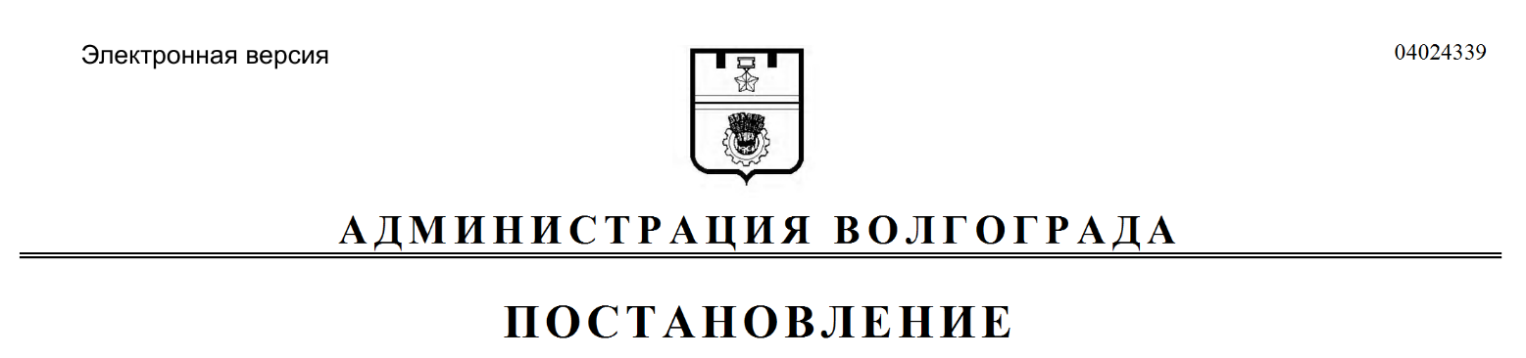
от 13.05.2019 № 492

О признании утратившим силу постановления администрации Волгограда от 07 марта 2012 г. № 549 «Об утверждении ведомственной целевой программы «Содержание, ремонт и реконструкция искусственных сооружений на улично-дорожной сети Волгограда» на 2012–2014 годы»

Руководствуясь статьями 7, 39 Устава города-героя Волгограда, администрация Волгограда
ПОСТАНОВЛЯЕТ:
1. Признать утратившим силу постановление администрации Волгограда от 07 марта 2012 г. № 549 «Об утверждении ведомственной целевой программы «Содержание, ремонт и реконструкция искусственных сооружений на улично-дорожной сети Волгограда» на 2012–2014 годы».
2. Настоящее постановление вступает в силу со дня его подписания и подлежит опубликованию в установленном порядке.

Глава Волгограда В.В.Лихачев

